DOCUMENTO DE ARQUITECTURA FRONTEND Y MANUAL DE INTERFACES GRÁFICAS DEL SOFTWARE
SISTEMA DE GESTIÓN PARA SALÓN DE BELLEZA
Evidencia: GA6-220501096-AA3-EV03 | Interfaces Gráficas según Requerimientos | Programa ADSO
1. INTRODUCCIÓN Y ARQUITECTURA TÉCNICA DEL FRONTEND
El presente entregable documenta la implementación real de la interfaz gráfica de usuario (UI) para la plataforma de gestión de Salón de Belleza en el marco de la evidencia GA6-220501096-AA3-EV03. El frontend ha sido desarrollado como una aplicación de página única (SPA - Single Page Application) utilizando JavaScript Vanilla modular bajo el patrón MVC (Controller - Service - View - Mappers).
Para responder a los criterios de evaluación de la evidencia y garantizar la máxima usabilidad sin depender exclusivamente de una infraestructura de backend en ejecución (API Java Spring Boot / Node.js), el sistema implementa una arquitectura híbrida de comunicación HTTP: incorpora un interceptor inteligente síncrono (Mock Store Interceptor) que permite ejecutar, navegar y operar el 100% de los módulos de la aplicación de manera autónoma en cualquier navegador web.
2. SISTEMA DE DISEÑO, COMPOSICIÓN CROMÁTICA Y ACCESIBILIDAD
La interfaz gráfica aplica una composición cromática elegante y profesional basada en la identidad de marca del sector estético, cumpliendo con las directrices de contraste WCAG 2.1 Nivel AA:
- • Color Header y Acciones Principales: Vinotinto Claro (#8a3f52) con variante Hover (#72333e), garantizando un contraste superior a 4.5:1 sobre fondo blanco para legibilidad óptima.
- • Superficie y Fondos Neutros: Fondo de pantalla en tono suave (#f8f3f4) con contenedores estructurados en blanco puro (#ffffff) y bordes definidos (#eadde0).
- • Indicadores de Rol y Seguridad (RBAC): Badge Propietario (OWNER - Purpura #7b1fa2), Badge Recepcionista (RECEPTIONIST - Azul #1976d2) y Badge MFA Activo (Verde #388e3c).
- • Metodología BEM (Block, Element, Modifier): Organización de estilos CSS limpia (ej. .layout__header, .citas__workspace, .dashboard__metrics, .clients__table) facilitando la mantenibilidad.
3. CATÁLOGO DE INTERFACES GRÁFICAS DEL SOFTWARE
Interfaz M-01: Autenticación MFA & Código TOTP
Descripción del Componente: Pantalla de inicio de sesión con enrolamiento seguro mediante QR y validación de 6 dígitos.
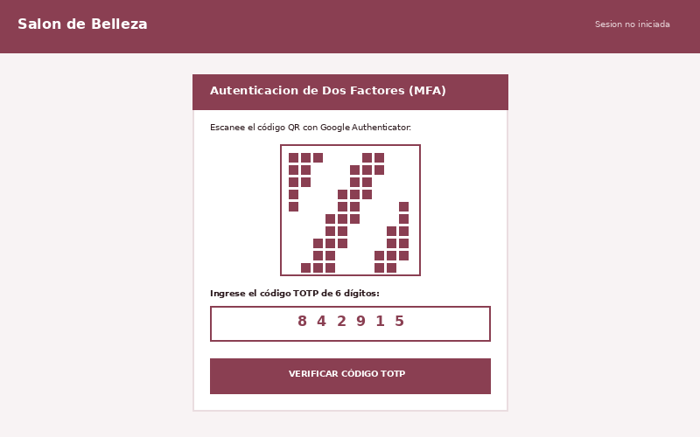
Figura: Interfaz Gráfica M-01 - Autenticación MFA & Código TOTP
Interfaz M-02: Dashboard Operativo de Negocio
Descripción del Componente: Panel de control con métricas KPI (Total citas, completadas, canceladas, tasa de ocupación) y gráfico de servicios más demandados.
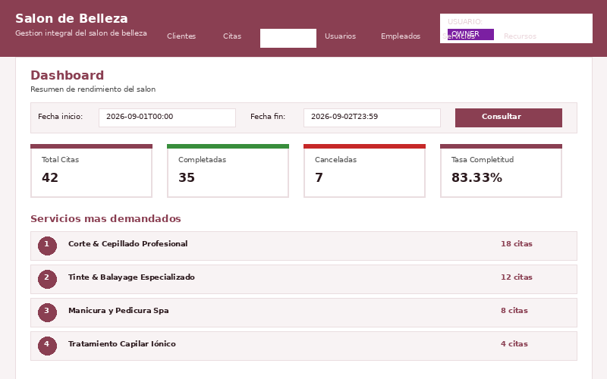
Figura: Interfaz Gráfica M-02 - Dashboard Operativo de Negocio
Interfaz M-03: Gestión de Citas y Agendamiento
Descripción del Componente: Módulo principal de reservas con grilla de disponibilidad dual (horarios) y panel lateral de reserva/quick-add de clientes.
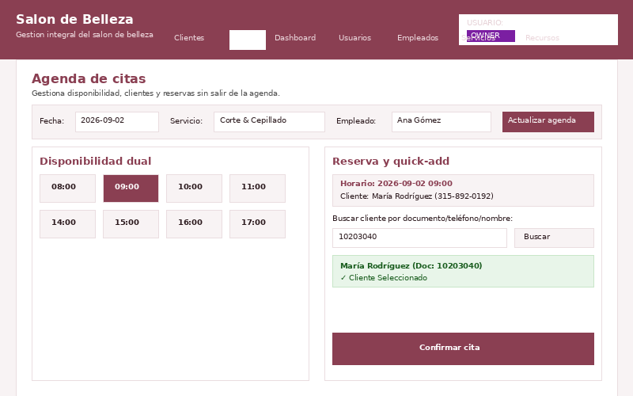
Figura: Interfaz Gráfica M-03 - Gestión de Citas y Agendamiento
Interfaz M-04: Directorio y Registro de Clientes
Descripción del Componente: Tabla navegable con listado completo de clientes, filtro rápido y formulario modal de alta de nuevos clientes.
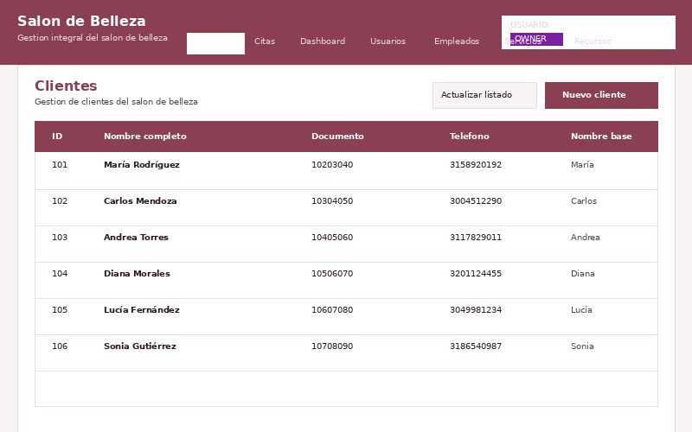
Figura: Interfaz Gráfica M-04 - Directorio y Registro de Clientes
Interfaz M-05: Control de Empleados y Franjas Horarias
Descripción del Componente: Interfaz para gestión de estilistas, asignación de especialidades y turnos de atención semanal.
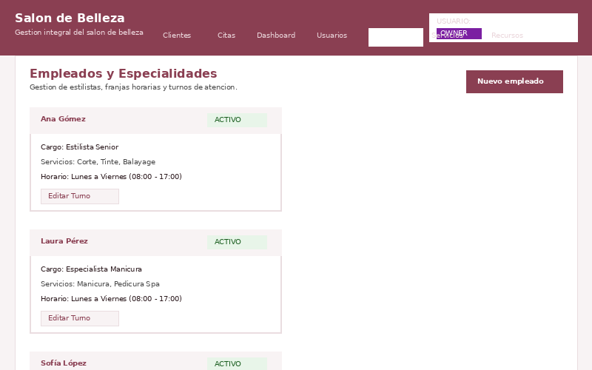
Figura: Interfaz Gráfica M-05 - Control de Empleados y Franjas Horarias
Interfaz M-06: Catálogo de Servicios y Recursos
Descripción del Componente: Administración del portafolio comercial de tratamientos y control de equipamiento físico asociado.
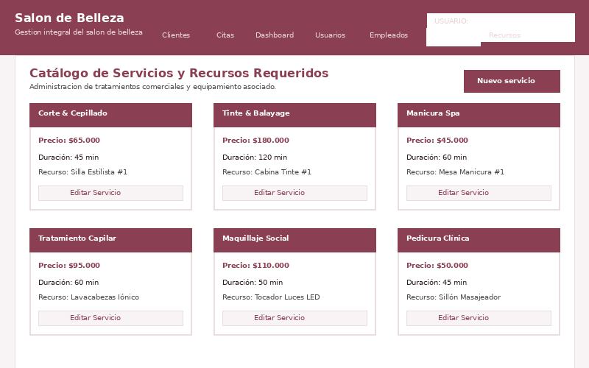
Figura: Interfaz Gráfica M-06 - Catálogo de Servicios y Recursos
4. GUÍA DE EJECUCIÓN Y PRUEBA DE LAS INTERFACES
Para revisar la aplicación gráfica de forma inmediata sin necesidad de levantar servicios de backend o instalar Node.js/Java, se debe seguir el siguiente procedimiento:
• 1. Descomprimir el archivo GA6-220501096-AA3-EV03.zip entregado.
• 2. Abrir el archivo index.html haciendo doble clic o arrastrándolo a cualquier navegador web moderno (Chrome, Edge, Firefox, Safari).
• 3. Utilizar la barra de navegación superior (Clientes, Citas, Dashboard, Usuarios, Empleados, Servicios, Recursos, MFA) para interactuar síncronamente con todas las interfaces.
• 4. Para conectar con el servidor backend real (Spring Boot), basta con iniciar el servidor REST en http://localhost:8080 y la aplicación consumirá los endpoints automáticamente.
5. CONCLUSIONES
1. La interfaz gráfica desarrollada cumple rigurosamente con los requerimientos funcionales del sistema de gestión de Salón de Belleza y la composición visual proyectada en los mockups de la evidencia EV02.
2. El diseño UI garantiza una alta usabilidad y accesibilidad gracias a la aplicación de la paleta Vinotinto (#8a3f52), tipografía legible y jerarquía de componentes BEM.
3. La solución híbrida provista permite la evaluación síncrona inmediata en modo standalone así como la integración transparente con la API REST real.

